
2013-04-09
Nummer:
uw-b112-1

Datum:

Gefahrstoffbezeichnung
Akut toxische Gefahrstoffe der Kat. 1 oder 2 flüssig

Bortrichlorid, Brom, 2-Chlorethanol, Dimethylsulfat, Vinylbromid etc.

BETRIEBSANWEISUNG
gem. § 14 GefStoffV
Georg-August-Universität Göttingen
Arbeitsbereich:
Fakultät für Chemie
Arbeitsplatz/Tätigkeit:
Labor
Bearbeiter/in:

Gefahren für Mensch und Umwelt
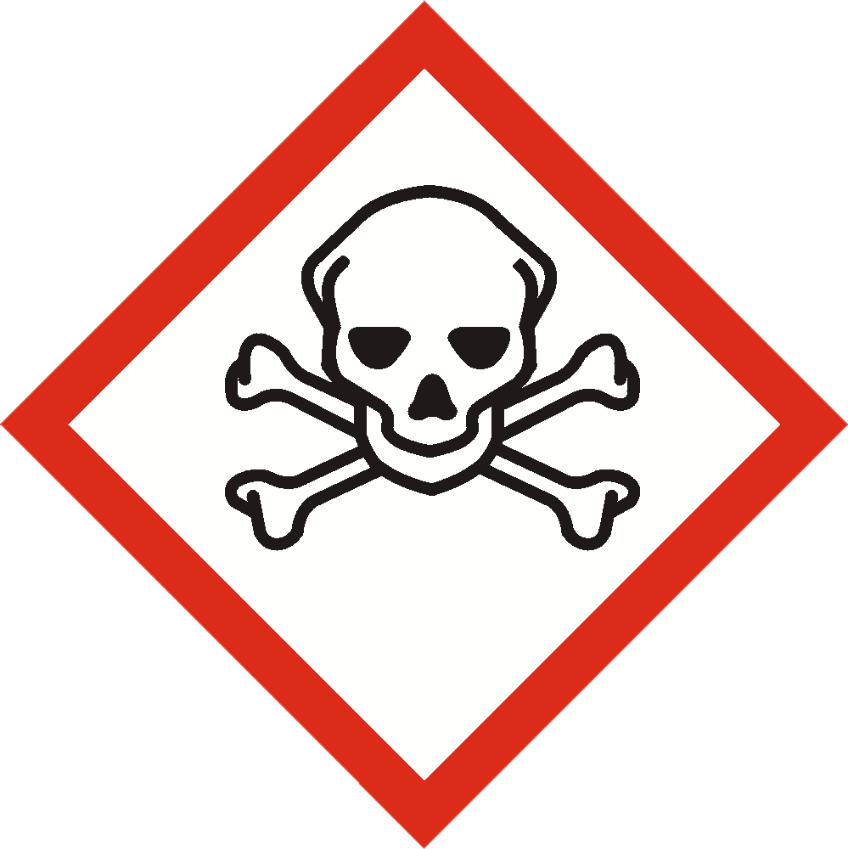
Schutzmaßnahmen und Verhaltensregeln
1 von 3
Seite:
Ersteller
Gefahren für Mensch und Umwelt
Akut toxische (lebensgefährliche) flüssige Gefahrstoffe können schon in sehr geringer Konzentration und kurzer Einwirkzeit beim Einatmen, Verschlucken sowie bei Berührung mit Haut und Schleimhäuten zum Tode führen oder ernste Vergiftungen hervorrufen. Oft besitzen sie noch weitere, z.B. ätzende oder brandfördernde Eigenschaften oder sind selber brennbar. Bei einigen dieser Stoffe erfolgt die Auf-nahme am raschesten durch die Haut.
Vergleichbare Gefahren können für Tiere und Pflanzen bestehen. Manche dieser Stoffe reichern sich in der Natur oder im Körper an.

Die Flüssigkeiten sind z.T. als wassergefährdend unterschiedlicher Stärke eingestuft.

Beachten Sie die speziellen Hinweise in den Sicherheitsdatenblättern der einzelnen Stoffe
Technische Schutzmaßnahmen und Verhaltensregeln

Arbeitsstätte: Oberstes Gebot in Räumen mit lebensgefährlichen Gefahrstoffen ist die gute Be- und Entlüftung sowie die strenge Aufrechterhaltung von Ordnung und Sauberkeit im Arbeitsbereich. Sie mindert das Risiko einer Vergiftung.
Beachten Sie die speziellen Bedienungsanleitungen für Geräte und Anlagen und nehmen Sie an den regelmäßigen Sicherheitsunterweisungen Ihres Betriebes teil. Die Kenntnis der Gefahr ist Voraussetzung für richtiges Verhalten.
Beachten Sie die Warn-, Gebots- und Verbotszeichen am Arbeitsplatz und die an den Behältern und Gefäßen angebrachten Kennzeichnungen wie Warnsymbole, Gefahrenhinweise und Sicherheitsratschläge.
Melden Sie beschädigte oder fehlende Kennzeichnungen sofort Ihrem Vorgesetzten.
Achten Sie auf das Zutrittsverbot für Unbefugte. Sprechen Sie Ihnen unbekannte Personen an.

Nutzen Sie die vorhandenen technischen Schutzeinrichtungen. Diese bewahren Sie vor gesundheitlichen Schäden.

- Achten Sie darauf, dass die Absaugung in Betrieb und funktionstüchtig ist. Melden sie jede Störung.

- Schließen Sie die vorhandenen Deckel an Behältern und Gefäßen.

Gefahr


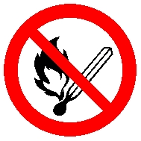

Verhalten im Gefahrfall
2 von 3
Seite:
Ersteller
Verhalten im Gefahrfall
Technische Schutzmaßnahmen und Verhaltensregeln

Lagerung: Bewahren Sie lebensgefährliche Stoffe nur in den dafür vorgesehenen, geeigneten, gut gekennzeichneten Gefäßen, wenn möglich in Originalgebinden auf.
Ferner beachten Sie folgende Hinweise:

– Halten Sie am Arbeitsplatz keine größeren Vorräte.

Ab-/Umfüllen: Vermeiden Sie beim Ab- und Umfüllen Verdunsten und Verspritzen durch freien Fall. Wählen Sie die Fallhöhe gering. Benutzen Sie, je nach Gegebenheit, Pumpen oder Heber. Treten Dämpfe auf, so benutzen Sie eine Absaugung.

Beachten Sie ferner:
– Füllen Sie nur in saubere Gebinde ab.
– Überzeugen Sie sich, dass die Aufschrift dem Inhalt entspricht.
– Füllen Sie keine Chemikalien in Lebensmittel- oder Trinkgefäße ab.
– Saugen Sie Flüssigkeiten nie mit dem Mund an.

Transportieren Sie kleinere, nicht bruchsichere Gefäße immer in geeigneten Überbehältern mit Tragegriff.

Persönliche Schutzmaßnahmen und Verhaltensregeln
Rauchen, essen und trinken Sie nicht in Arbeits- und Lagerräumen und bewahren Sie keine Nahrungsmittel in diesen Räumen auf.
Benutzen Sie vor Arbeitsbeginn die bereitgestellte Hautschutzcreme. Nach der Arbeit waschen Sie Hände und Gesicht gründlich mit Wasser und Seife und verwenden danach wieder die Hautschutzcreme.
Tragen Sie bei jeglicher Tätigkeit einschließlich Reparatur- und Wartungsarbeiten mit möglichem Stoffkontakt die vorgeschriebenen Körperschutzmittel, wie:

- Vollschutzbrille oder Gesichtsschutzschirm, ggf. auch Filtergerät mit Gasfilter A, Kennfarbe braun (A1 bis 0,1 Vol%, A2 bis 0,5 Vol%, A3 bis 1 Vol%) verwenden.
- dichte, beständige Schutzhandschuhe, unbrennbar oder schwer entflammbar

Achten auch Sie darauf, dass sich Körperschutzmittel immer in einwandfreiem Zustand befinden,
- beständig gegen diese Gefahrstoffe und für die vorgesehene Arbeit geeignet sind,
- regelmäßig und fachgerecht gepflegt und gewartet werden. Falsche Auswahl oder Beschädigungen mindern die Schutzwirkung!

Maßnahmen zur Brandbekämpfung
Entstehungsbrände bekämpfen Sie mit CO₂ oder Pulverlöscher. Türen und Fenster schließen. Im Brandfall Freisetzung von gefährlichen Brandgasen oder Dämpfen.

Maßnahmen nach unbeabsichtigter Freisetzung
Mit saugfähigem, nicht brennbarem Material (z.B. Vermikulite, Rotisorb, Chemizorb, Rench Rapid) aufnehmen und in einem beständigen, verschließbaren, gekennzeichneten Gefäß sammeln und sachgerecht entsorgen. Nachreinigen. Räume gut lüften. Nicht in Erdreich, Gewässer oder Kanalisation gelangen lassen.
Bei Auftreten von Dämpfen und Gasen verwenden Sie sofort Ihr Atemschutzgerät mit dem entsprechenden Filter. Bei Entwicklung großer Dampfmengen verlassen Sie sofort den Gefahrenbereich.

Wichtige Rufnummern:
Feuerwehr: 112 D-Arzt:
Rettungsleitstelle: 112 Ersthelfer: siehe Aushang Verbandskasten

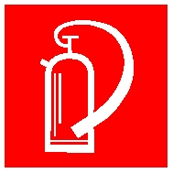

Erste Hilfe


Unterschrift(en)
Verantwortl.:
Sachgerechte Entsorgung
Sachgerechte Entsorgung
Beachten Sie folgende Grundregeln der Ersten Hilfe:
- die Lage des Verletzten sichern, wenn ohne weitere Gefährdung sicher möglich,
- gegen Auskühlung, Nässe oder übermäßige Wärme mit Isolierfolie oder anderen Decken schützen,
- Arzt verständigen,
- Wundberührung unbedingt verhindern,
- Vor Eintreffen des Arztes keine Getränke verabreichen,
- Bewusstlosen in stabile Seitenlage mit tief liegendem, zurückgebeugtem Kopf bringen,
- Die Atmung behindernde Kleidungsstücke öffnen,
- Auf Verletzten beruhigend einwirken,

Nach Einatmen von Dämpfen Frischluftzufuhr. Nach Hautkontakt betroffene Haut sofort mit viel Wasser spülen. Nach Augenkontakt unter Schutz des unverletzten Auges mehrere Minuten spülen, anschließend sofort zum Augenarzt. Nach Verschlucken viel Wasser trinken lassen. Kein Erbrechen auslösen, Aspirationsgefahr! Angaben für den konkreten Stoff beachten. Für ärztliche Behandlung sorgen. Bei Verbrennung Verletzte unter Selbstschutz aus dem Gefahrenbereich in frische Luft bringen. Sofort Arzt zum Unfallort rufen. Bewusstlosen in stabile Seitenlage bringen. Bei Atemstillstand Atemspende. Bei Atem- und Kreislaufstillstand Herz-Lungen-Wiederbelebung. Personen, die bei Bewusstsein sind, in bequemer Haltung lagern. Atemwege freihalten, bei Atemnot in halbsitzende Haltung bringen, ggf. Atemanweisung geben. Für Körperruhe sorgen. Bei Schockzustand keine Flüssigkeitszufuhr durch den Mund. Verletzte in Schocklage bringen: Flachlagerung auf dem Rücken, Anheben der Beine vom Boden. Zudecken, um Wärmeverlust zu vermeiden. Vorsichtiges Entfernen der verbrannten Kleidung. Sofort Kaltwasseranwendung bis der Schmerz verschwindet. Auf keinen Fall Wasser über die verbrannte Kleidung geben (Wärmestau unter der Kleidung). Brandwunden keimfrei abdecken. Gesichts- und Augenverbrennungen unverbunden lassen. Brandwunden niemals mit den Fingern berühren. In keinem Fall Salben, Puder oder Öle verwenden. Flüssigkeitszufuhr, wenn innere Verletzungen am Magen-Darm-Trakt ausgeschlossen sind. Den Verletzten nicht allein lassen.

Die Richtlinie zur Entsorgung von Abfällen des jeweiligen Instituts beachten.
Abfälle/Reste in einem beständigen, verschließbaren, gekennzeichneten Gefäß sammeln. In Gängen und Flucht- und Rettungswegen dürfen keine Abfälle oder sonstigen Gegenstände abgestellt werden.
Nicht in Ausguss oder Mülltonne schütten! Als Sondermüll entsorgen. Für die Entsorgung von Restmengen ist das Zentrale Sammellager zuständig, Tel.: 33124.

Sachgerechte Entsorgung

3 von 3
Seite:
Ersteller

